- 客户可以下载cloudberry，
链接：https://www.msp360.com/explorer/windows/openstack.aspx
- 在cloudberry上选择 Add New Account
- 选择 S3 Compatible
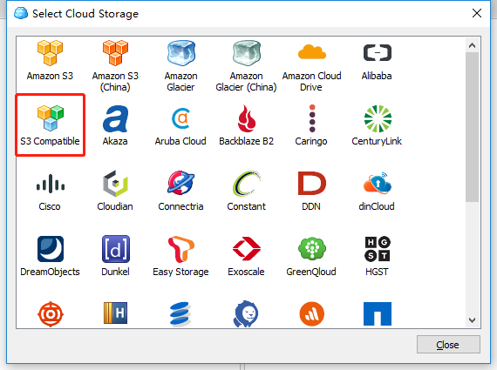
- 填写如下项：
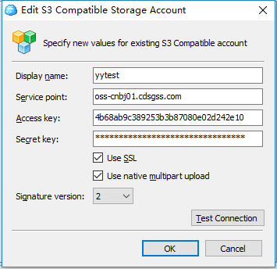
- Display name: 可任意填写
- Service point: 根据地域选择不同的地域节点，例如北京五：oss-cnbj01.cdsgss.com。可在如下位置查看。
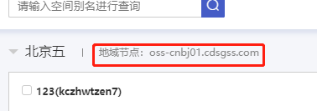
- Access Key ID与Secret Access Key可在密钥管理页面查询，用户选择任意一个即可访问。
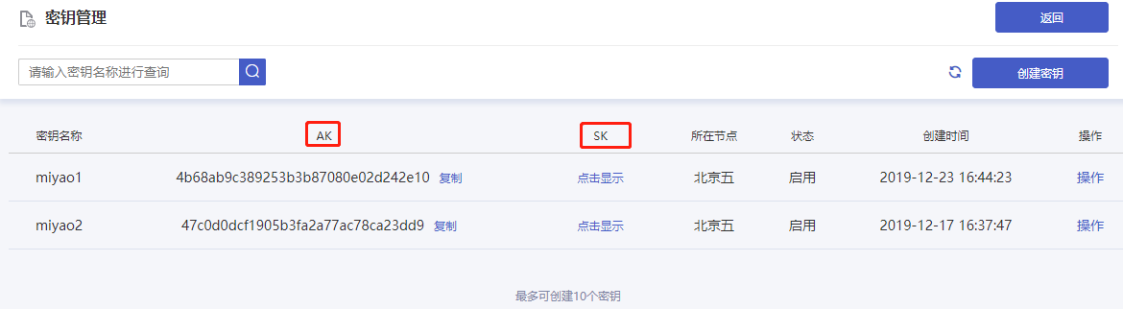
- Signature Version 可选2或4
点击 OK创建完成
